**CONCEPTO CATASTRAL SATZF**

|  |  |
| --- | --- |
| **GENERALES** | |
| **Fecha** | 13/1/2020 |
| **Abogado solicitante** | Catalina Carreño |
| **Catastral responsable** | Junior Alba |

|  |  |
| --- | --- |
| **1 IDENTIFICACION DEL PREDIO y SOLICITANTE** | |
| **No. Expediente** | B47000100512013 |
| **Proceso** | BPN |
| **Departamento** | SUCRE |
| **Municipio** | SAN BENITO ABAD |
| **Vereda expediente** | CISPATACA |
| **Ubicación ( rural disperso  / poblado)** | RURAL DISPERSO |
| **Dirección o nombre del predio matriz** |  |
| **FMI predio matriz** |  |
| **Área predio matriz** |  |
| **Dirección o nombre del predio individual** | CARRIZAL |
| **Propietario y/o solicitante** | YANETT ISABEL ORTEGA |
| **# Identificación** | 64748212 |

|  |  |
| --- | --- |
| **2 MOTIVO DE GENERACIÓN DE CONCEPTO** | |
| **Tipo de solicitud** | DERECHO DE PETICION |
| **Radicado** | 20196200517372 |
| **Motivo** | ESTADO DE LA ADJUDICACION |
| **Antecedentes** | El solicitante pide el estado de adjudicación de su proceso. |

ANÁLISIS DEL CASO.

|  |  |
| --- | --- |
| **1 DIGITALIZACION DEL PLANO** | |
| **Levantamiento topográfico (si/no)** | SI |
| **Coincide el plano con lo indicado en RTDL?** | SI |
| **# Plano** | 70-678-3573 |
| **Fecha plano** | SEPTIEMBRE DE 2011 |
| **Topógrafo** | ALFREDO SANCHEZ JIMENEZ |
| **Origen de Coordenadas** | CENTRO |
| **Área total de terreno** | 14 ha + 8574 m 2 |
| **Área restringida** |  |
| **Área útil de terreno** |  |
| **Área digitalizada** | 14 ha + 8574 m2 |
| **Observaciones generales** | Se pudo digitalizar |
| **Desplazado (si/no)** | SI |
| **Conclusión** | El levantamiento topográfico incluido en el expediente, B47000100512013 identificado con el numero plano 70-678-35731, se encuentra desplazado, se realizo la proyección de la coordenadas en el MAGNA CENTRO vigente para la fecha del levantamiento, y en el DATUM BOGOTA, y en ninguno de los dos casos se encontró elementos identificables para determinar alguno sea el correspondiente.  Se realizo el análisis por orígenes locales del municipio y no se encontró relación con las coordenadas, para determinar si alguno de los orígenes fue el que se utilizo en el levantamiento topográfico.  Se pudo determinar por un análisis de colindancia en el lindero norte se encuentra en el centro poblado de CISPATACA, y con esta información se encontró similitudes de elementos identificables, entre el plano del levantamiento topográfico y la imagen BASEMAP, como se muestra en la imagen 1. |

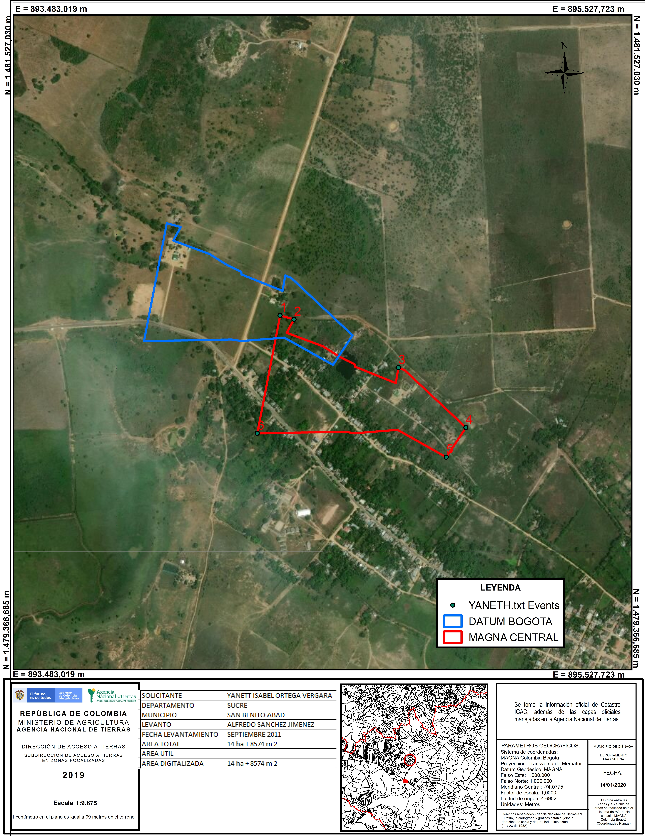

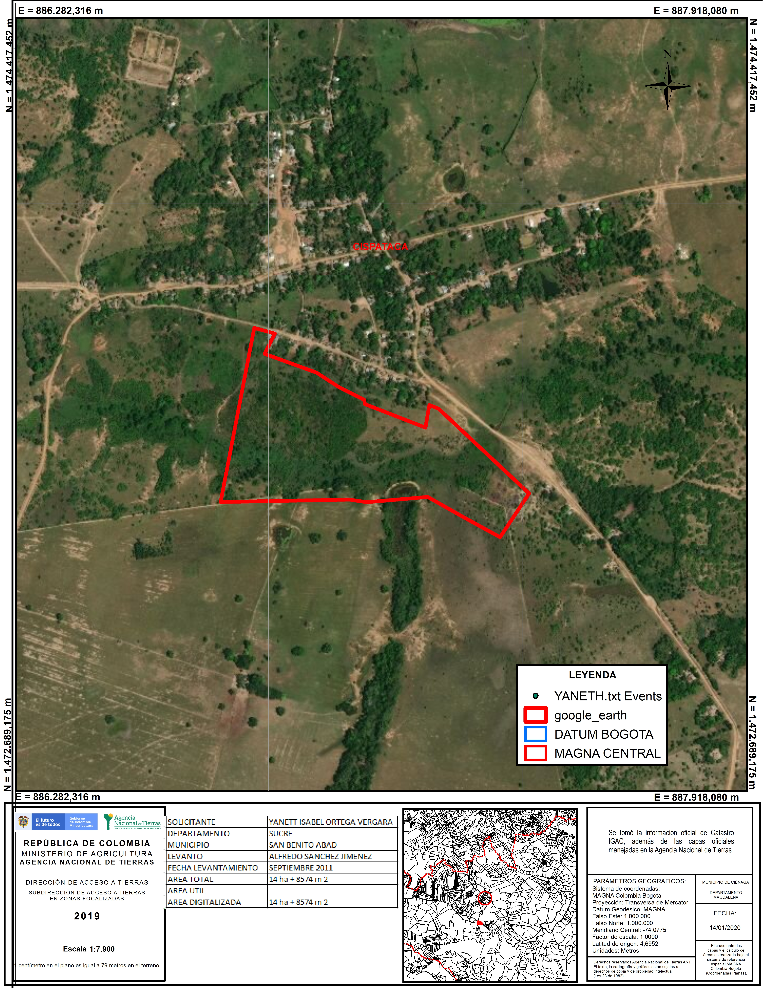

IMAGEN 1

|  |  |
| --- | --- |
| **2 COMPETENCIA** | |
| **Municipio** | ---------------- |
| **EOT** | ---------------- |
| **Clase de Suelo** | ---------------- |
| **Conclusión** | ---------------- |

|  |  |
| --- | --- |
| **3 RESTRICCIONES** | |
| **Cruce Catastral General** | ------- |
| **URT** | ----- |
| **Restricciones visuales** | ----- |
| **restricciones del plano** | ----- |
| **restricciones del expediente** | ------ |
| **restricciones en inspección ocular** | ----- |
| **solicitudes CAR, URT. INVIAS, ANH, ASUNTOS ETNICOS, ZRC** | ----- |
| **Conclusión** | ----- |

|  |  |
| --- | --- |
| **4 NATURALEZA JURIDICA DEL PREDIO** | |
| **Revisión Técnica De Planos** | ----- |
| **Análisis Registro 2** | ----- |
| **Análisis SNR** | ----- |
| **Análisis colindantes** | ----- |
| **Cruce con capa de Baldíos** | ----- |
| **Cruce con propiedad privada base IGAC** | ----- |
| **Conclusión** | ----- |

|  |
| --- |
| **5 CONCLUSIONES** |
| El levantamiento topográfico incluido en el expediente, B47000100512013 identificado con el numero plano 70-678-35731, se encuentra desplazado, se realizó la proyección de la coordenadas en el MAGNA CENTRO vigente para la fecha del levantamiento, y en el DATUM BOGOTA, y en ninguno de los dos casos se encontró elementos identificables para determinar alguno sea el correspondiente.  Se realizo el análisis por orígenes locales del municipio y no se encontró relación con las coordenadas, para determinar si alguno de los orígenes fue el que se utilizó en el levantamiento topográfico.  Se pudo determinar por un análisis de colindancia en el lindero norte se encuentra en el centro poblado de CISPATACA, y con esta información se encontró similitudes de elementos identificables, entre el plano del levantamiento topográfico y la imagen BASEMAP, como se muestra en la imagen 1. |

Proyecto Junior Alba Ostos Ingeniero Catastral

Reviso JRR